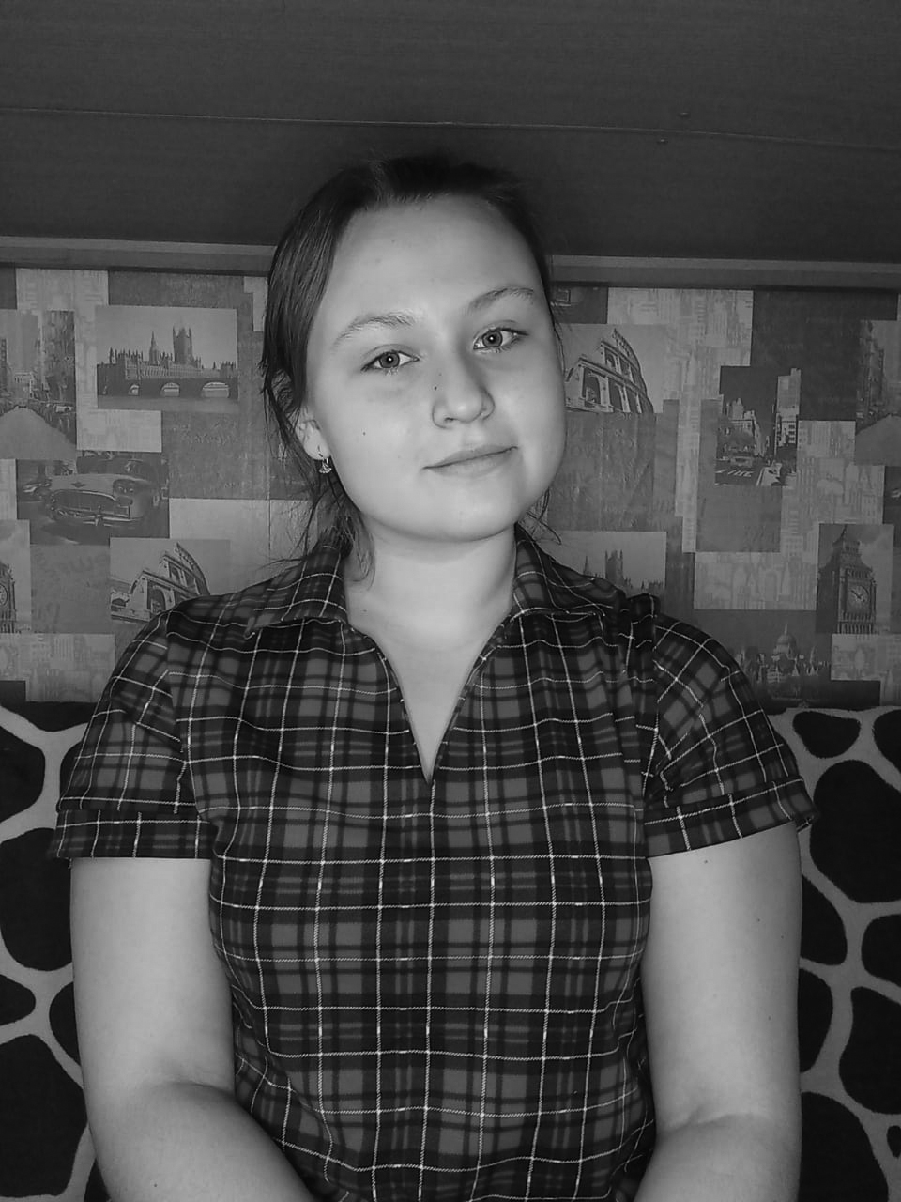 Александра Фомина, 01.01.2006 года рождения.

Ученица 9 А класса МКОУ СОШ с. Биджан, воспитанница казачьего кадетского класса.

28.11.2020 участвовала в образовательном мероприятии президентского гранта "Атаманец 2020" с работой "Заселение казаками Приамурья"

Александра поет на клиросе в местном Приходе.

Активный, жизнерадостный человек, дважды участница игр "Атаманец".

В 2019 году Александре был присвоен чин Младшего Урядника.

Александра- добрая, отзывчивая, всегда придет на помощь в трудную минуту, откликнется на просьбу и предложит новые идеи.